XVII Gran Capítulo de la Cofradía Gastronómica de Guijuelo

Guijuelo, 25 de febrero de 2012


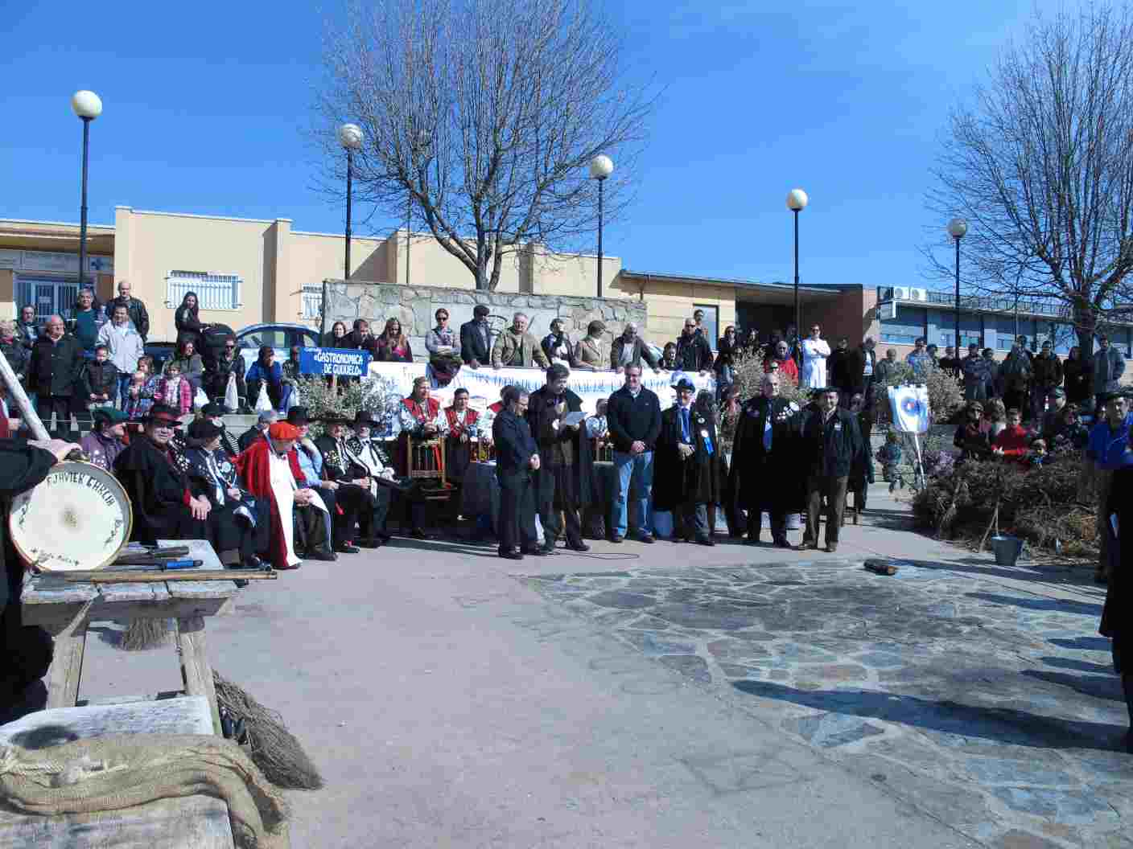
Con un día espléndido se inició el XVII Gran Capítulo de esta ilustre cofradía coincidiendo con la XXVII fiesta de la matanza típica del cerdo que ha sido reconocida como fiesta de interés regional por lo arraigado de su tradición, que puso en valor D. Jesús Merino Calvo (Chus) a finales del siglo pasado como mantenimiento de una costumbre ancestral que formó parte de la economía de subsistencia de esta comarca castellana y, hoy en día, es uno de los pueblos con mayor producción mundial de jamones y derivados cárnicos del cerdo.

Como maestros de ceremonias y directores de matanza actuaron “ciudadano García” y Sergio Martín, del programa de RNE “Esto me suena”.

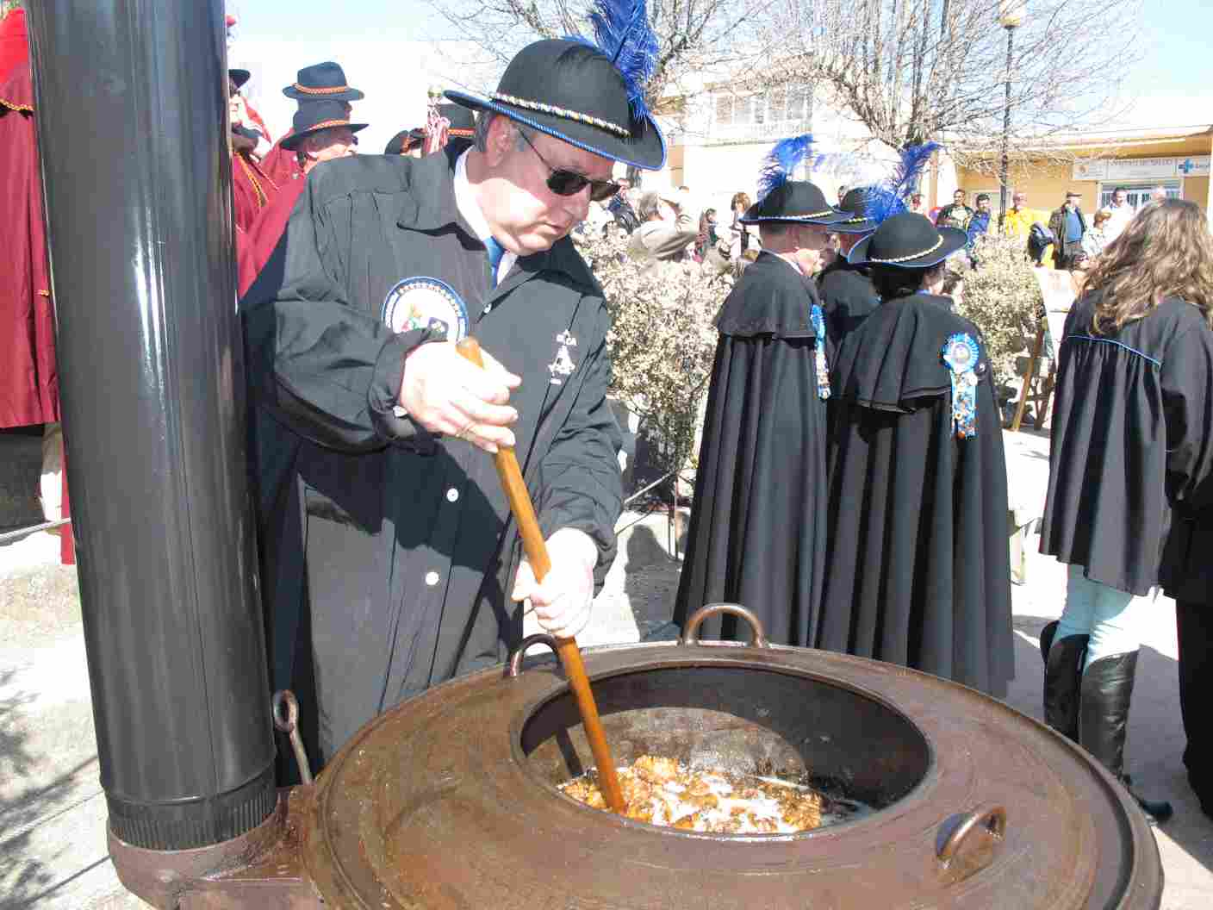
Después se procedió al nombramiento de los matanceros de honor para el 2012 que este año recayó en Juan Pozuelo, cocinero TV programa cadena SER, Sergio Fernández Cocinero TV, programa “Cocinamos Contigo”, Sacha Hormaechea, cocinero y fotógrafo, José Antonio Ovies, Director Adjunto de Informativos de Telemadrid y Jenaro Castro, editor y presentador TVE y como Cofrade de Mérito Carlos Santos, periodista RNE

Asistieron al Capítulo numerosas cofradías procedentes de España, Portugal e Italia desarrollándose los actos en medio de la multitud del pueblo que siempre asiste a esta fiesta tradicional.

Después un aguardiente y perrunillas, una estupenda degustación de jamón de Guijuelo y de gastronomía popular y artesana en el Restaurante Barbacoa La Amistad de esta localidad salmantina.

